ใบงานที่ 3
คะแนนได้

30

เรื่อง การประกอบคอมพิวเตอร์
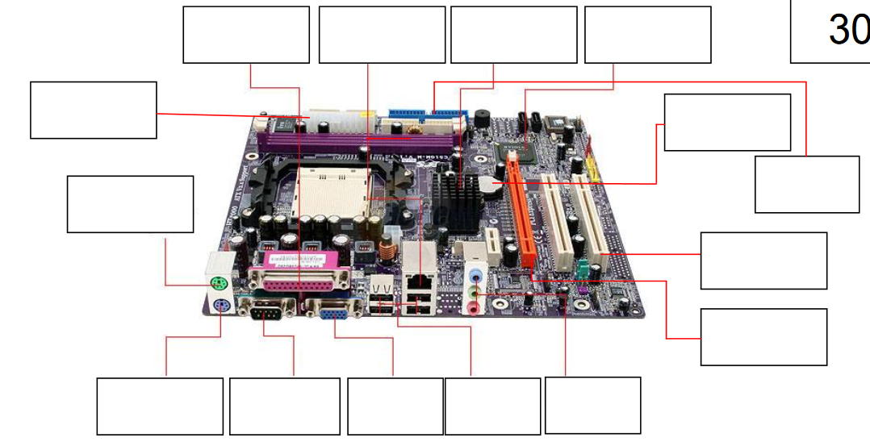
คำชี้แจง ให้นักเรียนแบ่งกลุ่ม กลุ่มละ 3-4 คน เติมชื่ออุปกรณ์ลงในช่องว่าง พร้อมทั้งปฏิบัติการประกอบคอมพิวเตอร์ที่จัดเตรียมไว้ให้สามารถทำงานได้ตามปกติ

การประกอบคอมพิวเตอร์ ทันเวลา ไม่ทันเวลา

บอกอุปกรณ์ต่อไปนี้ ใช้ ประกอบเสียบ หรือ ติดตั้ง ในส่วนใดของเมนบอร์ด(ภาษาอังกฤษ)

สมาชิกในกลุ่ม
1…………………………………………………..……ชั้น ม.5/4 เลขที่...............
2…………………………………………………..……ชั้น ม.5/4 เลขที่...............
3…………………………………………………..……ชั้น ม.5/4 เลขที่...............
4…………………………………………………..……ชั้น ม.5/4 เลขที่...............

